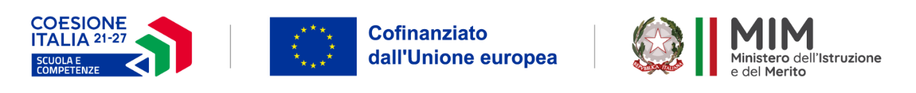

OGGETTO: Fondi Strutturali Europei – Programma Nazionale “Scuola e competenze” 2021-2027. Priorità 01 – Scuola e Competenze (FSE+) – Fondo Sociale Europeo Plus – Obiettivo Specifico ESO4.6 – Azione A4.A – Sotto azione ESO4.6. A4.A – Avviso Prot. 59369, 19/04/2024, FSE+, Percorsi educativi e formativi per il potenziamento delle competenze, l’inclusione e la socialità nel periodo di sospensione estiva delle lezioni negli anni scolastici 2023-2024 e 2024-2025, Fondo Sociale Europeo Plus
CUP: H84D24001330007
CNP: ESO4.6.A4.A-FSEPN-EM-2024-223
CIG: B5AAC320E5

MODELLO TRACCIABILITÀ FLUSSI FINANZIARI
(art. 7, comma 1, lettera a, del D.L. 12/11/2010 n. 187)
Al Dirigente del Servizio Amministrativo
OGGETTO: Comunicazione C.C. dedicato
Comunicazione resa ai sensi dell’art. 3, comma 7, Legge 13/08/2010, n. 136
Il sottoscritto: ………………………………………………… nato a…………………………… residente a……………………………in Via………………………………………………………………………………….C. F…………………………………….. legale rappresentante o soggetto munito di apposita procura della ditta…………………………………………………………………………………………………………….. con sede legale in……………………………………………………………………………………………………………………………………………
C.F………………………………………………………………… P.IVA: ………………………………………………………………
DICHIARA
- in relazione ai lavori/forniture effettuate per l’istituto in epigrafe, per gli anni 2023/2024, il proprio conto corrente dedicato a commesse pubbliche, per gli adempimenti relativi alla tracciabilità dei flussi finanziari ex legge n. 136/2010 s.m.i. è il seguente:
Istituto Bancario: …………………....................
Agenzia………………………………. di: ……………………………………………………………………..
IBAN………………………………………………………………………………….
- i dati identificativi dei soggetti (persone fisiche) delegati ad operare sul conto corrente dedicato sono:
- Sig …………………………………. nato a …………………………………………. il…………………………residente a………………………………………………….…… cod. fiscale…………………………………………… operante in qualità di………………………………………………………………………specificare ruolo e poteri);

Eventuali successive variazioni saranno comunicate entro 4 giorni alla Stazione Appaltante con le stesse modalità.

- Di essere informato sulle sanzioni penali per dichiarazioni mendaci, falsità negli atti e uso di atti falsi, previste dall’art. 76 del D.P.R. n. 445/2000.
- Di essere informato, a norma dell’art. 13 del D.Lgs. n.196/2003 e successive modificazioni e integrazioni GDPR 679/2016, che i dati personali saranno trattati, anche con strumenti informatici, esclusivamente nell’ambito del procedimento per il quale la presente dichiarazione è presentata.
(Luogo e data) TIMBRO E FIRMA (leggibile) DEL LEGALE RAPPRESENTANTE

